PŘÍLOHA I

SOUHRN ÚDAJŮ O PŘÍPRAVKU

1. NÁZEV VETERINÁRNÍHO LÉČIVÉHO PŘÍPRAVKU

Cortotic 0,584 mg/ml ušní sprej, roztok pro psy

2. KVALITATIVNÍ A KVANTITATIVNÍ SLOŽENÍ

Každý ml obsahuje:

Léčivá látka:
Hydrocortisoni aceponas 0,584 mg

Pomocná látka:

Kvalitativní složení pomocných látek a dalších složek

Methoxypropanol

Čirý bezbarvý nebo nažloutlý roztok.

3. KLINICKÉ INFORMACE

3.1 Cílové druhy zvířat

Psi

3.2 Indikace pro použití pro každý cílový druh zvířat

Léčba akutního erytematózně-ceruminózního zánětu vnějšího zvukovodu.

3.3 Kontraindikace

Nepoužívat v případech přecitlivělosti na léčivou látku, na jiné kortikosteroidy nebo na některou z pomocných látek.
Nepoužívat u zvířat s perforovaným ušním bubínkem.
Nepoužívat v případech ulcerózních lézí.

3.4 Zvláštní upozornění

Bakteriální a mykotický zánět ucha je často sekundární povahy. Je třeba vhodně diagnostikovat a léčit primární příčinu kožního onemocnění.
V případě zánětu ucha vyvolaného parazity je nutné zahájit vhodnou akaricidní léčbu.
Předem je třeba vyloučit přítomnost cizích těles, nádorů a jiných neobvyklých příčin zánětu ucha.

Do klinických terénních studií byli zařazeni pouze psi s diagnózou zánětu zevního zvukovodu s přítomností bakteriálního a/nebo kvasinkového přerůstání. Bylo prokázáno, že veterinární léčivý přípravek není v léčbě akutní otitidy horší než topický přípravek s fixní kombinací obsahující jako účinné látky kortikosteroid, antibiotikum a antimykotikum. Bylo prokázáno sekundární snížení bakteriálního a kvasinkového přerůstání a souběžná léčba antimikrobiálním přípravkem nebyla nutná.
Přípravek je proto doporučen jako lék první volby u akutního erytematózně-ceruminózního zánětu vnějšího zvukovodu.

3.5 Zvláštní opatření pro použití

Zvláštní opatření pro bezpečné použití u cílových druhů zvířat:

Před podáním veterinárního léčivého přípravku je třeba důkladně prohlédnout zevní zvukovod k ujištění se, že ušní bubínek není perforován, a zabránění tak riziku přenosu infekce do středního ucha a poškození kochleárního a vestibulárního aparátu.

Zabraňte kontaktu přípravku s očima psa tím, že mu znehybníte hlavu, aby s ní netřásl. V případě náhodného kontaktu důkladně opláchněte vodou.
Bezpečnost a účinnost nebyla hodnocena u psů mladších 7 měsíců a vážících méně než 2,8 kg.
V těchto případech by měl být přípravek používán na základě posouzení přínosů a rizik veterinárním lékařem.
Pokud nejsou k dispozici bližší informace, musí být použití u zvířat trpících Cushingovým syndromem nebo s podezřením na endokrinní poruchu (např. diabetes mellitus) nebo s generalizovanou demodikózou založeno na posouzení přínosu a rizika.
Přípravek nebyl hodnocen u hnisavého a parazitárního zánětu zevního zvukovodu. Používejte pouze na základě posouzení přínosů a rizik odpovědným veterinárním lékařem.

Zvláštní opatření pro osobu, která podává veterinární léčivý přípravek zvířatům:

Tento veterinární léčivý přípravek dráždí oči. Zabraňte kontaktu s očima, včetně kontaktu rukou s očima. Při náhodném kontaktu s očima je vypláchněte velkým množstvím vody. Pokud podráždění očí přetrvává, vyhledejte ihned lékařskou pomoc a ukažte příbalovou informaci nebo etiketu praktickému lékaři.

Tato účinná látka je při vysokých expozičních dávkách potenciálně farmakologicky aktivní. Zabraňte kontaktu s pokožkou. Zabraňte perorální expozici. Vraťte lahvičku do vnější krabičky a uložte ji na bezpečném místě mimo dohled dětí. V případě náhodného kontaktu s pokožkou se doporučuje důkladné omytí vodou.
V případě náhodného požití, zejména dětmi, vyhledejte ihned lékařskou pomoc a ukažte příbalovou informaci nebo etiketu praktickému lékaři.
Po použití si umyjte ruce.

Veterinární léčivý přípravek je hořlavý. Nestříkejte do otevřeného ohně nebo na jakýkoliv žhavý materiál. Při manipulaci s veterinárním léčivým přípravkem nekuřte.

Zvláštní opatření pro ochranu životního prostředí:

Neuplatňuje se.

Další opatření:

Rozpouštědlo obsažené v tomto přípravku může způsobit skvrny na určitých materiálech, včetně materiálů natřených, lakovaných nebo jiných površích nábytku v domácnosti.

3.6 Nežádoucí účinky

Psi:

Velmi vzácné  (<1 zvíře / 10 000 ošetřených zvířat, včetně ojedinělých hlášení): | Naklánění hlavy – porucha ucha
Neurčená frekvence | Neprůhlednost ušního bubínku*
* přechodná, reverzibilní a nesouvisející s poruchou sluchu nebo hluchotou

Hlášení nežádoucích účinků je důležité. Umožňuje nepřetržité sledování bezpečnosti veterinárního
léčivého přípravku. Hlášení je třeba zaslat, pokud možno, prostřednictvím veterinárního lékaře, buď
držiteli rozhodnutí o registraci nebo jeho místnímu zástupci nebo příslušnému vnitrostátnímu
orgánu prostřednictvím národního systému hlášení. Podrobné kontaktní údaje naleznete v posledním
bodě 16 příbalové informace.

3.7 Použití v průběhu březosti, laktace nebo snášky

Nebyla stanovena bezpečnost veterinárního léčivého přípravku pro použití během březosti a laktace. Vzhledem k tomu, že systémová absorpce hydrokortizon-aceponátu je zanedbatelná, je nepravděpodobné, že by při doporučeném dávkování u psů došlo k teratogenním, fetotoxickým nebo maternotoxickým účinkům.
Používejte pouze v souladu s posouzením přínosů a rizik odpovědným veterinárním lékařem.

3.8 Interakce s jinými léčivými přípravky a další formy interakce

Nejsou.

3.9 Cesty podání a dávkování

Ušní podání.

Doporučené dávkování je 0,44 ml veterinárního léčivého přípravku do postiženého ucha jednou denně po dobu 7 po sobě jdoucích dnů. Tato dávka je adekvátně podána dvěma stlačeními pumpy.
Pokud veterinární lékař nepovažuje stav za zcela vyléčený do 7 dnů, může být léčba prodloužena až na 14 dnů. Maximální klinická odpověď se může projevit až po 28 dnech od prvního podání.

Pokyny pro správné použití:
Před prvním ošetřením se doporučuje vyčistit vnější zvukovod (např. pomocí prostředku na čištění uší) a vysušit jej.
Před dalšími podáními se doporučuje čištění uší neopakovat.
Před prvním podáním odstraňte uzávěr a našroubujte na lahvičku rozprašovací pumpu.
Poté pumpu naplňte tak, že ji několikrát stlačíte, dokud se přípravek neuvolní. Mohou být nutné minimálně 3 stlačení.
Atraumatickou kanylu zaveďte do zvukovodu a podejte přípravek dvěma stlačeními pumpy. Při podávání přípravku do postiženého ucha (uší) držte přípravek ve svislé poloze.
Po použití nechejte pumpu přišroubovanou.
Pokud jste pumpu delší dobu nepoužívali, před dalším použitím spreje ji jednou stiskněte.
Objem lahvičky umožňuje ošetření 2 uší po dobu 14 dnů.

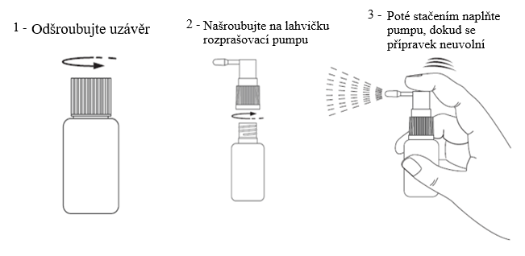
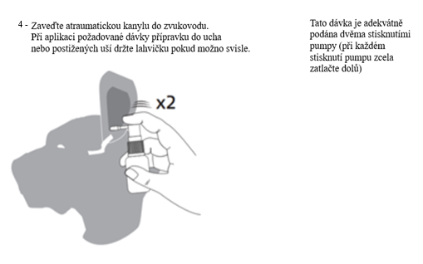

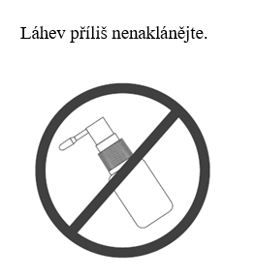

3.10 Příznaky předávkování (a kde je relevantní, první pomoc a antidota)

Studie předávkování při lokálním podání zaznamenaly reverzibilní snížení schopnosti tvorby kortizolu (dočasné potlačení funkce nadledvin).

3.11 Zvláštní omezení pro použití a zvláštní podmínky pro použití, včetně omezení používání antimikrobních a antiparazitárních veterinárních léčivých přípravků, za účelem snížení rizika rozvoje rezistence

Neuplatňuje se.

3.12 Ochranné lhůty

Neuplatňuje se.

4. FARMAKOLOGICKÉ INFORMACE

4.1 ATCvet kód: QS02BA01

4.2 Farmakodynamika

Veterinární léčivý přípravek obsahuje účinnou látku hydrokortizon-aceponát.
Hydrokortizon-aceponát (HCA) patří do skupiny diesterů glukokortikosteroidů se silnou vnitřní glukokortikoidní aktivitou. Přípravek zmírňuje zánět i svědění, což vede ke zlepšení klinických příznaků zánětu zevního zvukovodu a ke snížení přemnožení bakterií a kvasinek.

4.3 Farmakokinetika

Hydrokortizon-aceponát (HCA) je lipofilní složka, která zajišťuje lepší prostupnost do kůže spojenou s nízkou dostupností v plazmě a systémovou expozicí. Po lokálním nebo ušním podání se hydrokortizon- aceponát mírně kumuluje v dermis a hypodermis zvukovodu psa. Hydrokortizon-aceponát je transformován uvnitř kožních struktur. Tato transformace je zodpovědná za účinek této terapeutické skupiny. U laboratorních zvířat se hydrokortizon-aceponát vylučuje stejně jako hydrokortizon (jiný název pro endogenní kortizol) močí a stolicí.

5. FARMACEUTICKÉ ÚDAJE

5.1 Hlavní inkompatibility

Neuplatňuje se.

5.2 Doba použitelnosti

Doba použitelnosti veterinárního léčivého přípravku v neporušeném obalu: 2 roky.
Doba použitelnosti po prvním otevření vnitřního obalu: 6 měsíců.

5.3 Zvláštní opatření pro uchovávání

Tento veterinární léčivý přípravek nevyžaduje žádné zvláštní podmínky uchovávání.

5.4 Druh a složení vnitřního obalu

Lahvička z vysokohustotního polyethylenu (HDPE) o objemu 20 ml obsahující 16 ml roztoku, uzavřená HDPE šroubovacím uzávěrem a HDPE rozprašovací pumpou.

Velikosti balení:
Papírová krabička s 1 lahvičkou a 1 rozprašovací pumpou.

5.5 Zvláštní opatření pro likvidaci nepoužitého veterinárního léčivého přípravku nebo odpadu, který pochází z tohoto přípravku

Léčivé přípravky se nesmí likvidovat prostřednictvím odpadní vody či domovního odpadu.
Všechen nepoužitý veterinární léčivý přípravek nebo odpad, který pochází z tohoto přípravku, likvidujte odevzdáním v souladu s místními požadavky a národními systémy sběru, které jsou platné pro příslušný veterinární léčivý přípravek.

6. JMÉNO DRŽITELE ROZHODNUTÍ O REGISTRACI

VIRBAC

7. REGISTRAČNÍ ČÍSLO(A)

96/038/22-C

8. DATUM PRVNÍ REGISTRACE

5. 12. 2022

9. DATUM POSLEDNÍ AKTUALIZACE SOUHRNU ÚDAJŮ O PŘÍPRAVKU

Prosinec 2022

10. KLASIFIKACE VETERINÁRNÍCH LÉČIVÝCH PŘÍPRAVKŮ

Veterinární léčivý přípravek je vydáván pouze na předpis.
Podrobné informace o tomto veterinárním léčivém přípravku jsou k dispozici v databázi přípravků Unie.

